|  |  |
| --- | --- |
| **Estado_Hora** |  |
| 1 | Disponible |
| 2 | No Disponible |

|  |  |
| --- | --- |
| **Estado_Reserva** |  |
| 1 | Disponible |
| 2 | No Disponible |

|  |  |  |
| --- | --- | --- |
| ID | **HORAS** | ESTADO |
| 1 | 10:30 | 1 |
| 2 | 10:30 | 2 |
| 3 | 11:00 | 1 |
| 4 | 11:00 | 2 |
| 5 | 11:30 | 1 |
| 6 | 11:30 | 2 |
| 7 | 12:00 | 1 |
| 8 | 12:00 | 2 |
| 9 | 12:30 | 1 |
| 10 | 12:30 | 2 |
| 11 | 13:00 | 1 |
| 12 | 13:00 | 2 |
| 13 | 13:30 | 1 |
| 14 | 13:30 | 2 |
| 15 | 15:00 | 1 |
| 16 | 15:00 | 2 |
| 17 | 15:30 | 1 |
| 18 | 15:30 | 2 |
| 19 | 16:00 | 1 |
| 20 | 16:00 | 2 |
| 21 | 16:30 | 1 |
| 22 | 16:30 | 2 |
| 23 | 17:00 | 1 |
| 24 | 17:00 | 2 |
| 25 | 17:30 | 1 |
| 26 | 17:30 | 2 |
| 27 | 18:00 | 1 |
| 28 | 18:00 | 2 |
| 29 | 18:30 | 1 |
| 30 | 18:30 | 2 |

**Servicios**

|  |  |  |  |
| --- | --- | --- | --- |
| ID_SERVICIOS | NOMBRE | DURACION | Precios |
| 1 | Corte Niño | 30 minutos | 7.000 |
| 2 | Corte Niña | 30 minutos | 7.000 |
| 3 | Corte Varón | 30 Minutos | 9.000 |
| 4 | Corte Mujer | 30 minutos | 9.000 |
| 5 | Perfilado de barba | 30 minutos | 10.000 |
| 6 | Afeitado al ras | 30 minutos | 11.000 |
| 7 | Pinado Mujer | 60 minutos | 10.000 |
| 8 | Lavado y corte Varón | 60 minutos | 13.000 |
| 9 | Lavado y corte Mujer | 60 minutos | 13.000 |
| 10 | Alisado normal | 30 minutos | 8.000 |
| 11 | Alisado Keratina | 180 minutos | 25.000 |
| 12 | Alisado Permanente | 180 minutos | 55.000 |
| 13 | Tinturado normal | 60 minutos | 20.000 |
| 14 | Tinturado con decoloración | 180 minutos | 45.000 |
|  |  |  |  |
|  |  |  |  |

**Peluqueros**

|  |  |  |  |  |  |
| --- | --- | --- | --- | --- | --- |
| **Usuario** | **Contraseña** | **Rut** | **Nombre** | **Apellido** | **Edad** |
| Peluquero01 | Prueba01 | 174867894 | José | Cifuentes | 25 |
| Peluquero02 | Prueba01 | 164597894 | Felipe | Gajardo | 28 |
| Peluquero03 | Prueba01 | 164597852 | Constanza | Tapia | 30 |
| Peluquero04 | Prueba01 | 184568745 | Joaquín | Pérez | 26 |
| Peluquero05 | Prueba01 | 145648954 | Camila | Toro | 40 |
| Peluquero06 | Prueba01 | 134648492 | Esteban | Vilches | 45 |
| Peluquero07 | Prueba01 | 154687496 | Nicolas | Espinoza | 33 |

**Cuenta de paypal:**

**Usuario:**[**peluqueria.rumps@gmail.com**](mailto:peluqueria.rumps@gmail.com)

**Contraseña: peluqueria2020**

**Cliente**

|  |  |  |  |  |  |  |  |
| --- | --- | --- | --- | --- | --- | --- | --- |
| **Usuario** | **Contraseña** | **Rut** | **Nombre** | **Apellido** | **Edad** | **Paypal** | **Contraseña** |
| Cliente01 | Prueba01 | 196495486 | Luciano | Huenuvil | 25 | cliente1_prueba@gmail.com | prueba01 |
| Cliente03 | Prueba01 | 184532689 | Javier | Cáceres | 28 | cliente03 @gmail.com | prueba01 |
| Cliente04 | Prueba01 | 174578126 | Martin | Barraza | 30 | cliente04@gmail.com | prueba01 |
| Cliente05 | Prueba01 | 174563125 | Brian | Atanasovici | 26 | cliente05@gmail.com | prueba01 |
| Cliente02 | Prueba01 | 154689712 | Matías | Espinoza | 40 | cliente02@gmail.com | prueba01 |
| Cliente06 | Prueba01 | 154876456 | Raúl | Vásquez | 41 | cliente06@gmail.com | prueba01 |

**Peluqueros_servicios**

|  |  |  |
| --- | --- | --- |
| **ID** | **ID_SERVICIOS_P_ID** | **RUT_P_ID** |
| 1 | 1 | 174867894 |
| 2 | 2 | 174867894 |
| 3 | 3 | 174867894 |
| 4 | 4 | 174867894 |
| 5 | 5 | 174867894 |
| 6 | 6 | 174867894 |
| 7 | 8 | 174867894 |
| 8 | 9 | 174867894 |
| 9 | 5 | 164597894 |
| 10 | 6 | 164597894 |
| 11 | 3 | 164597894 |
| 12 | 4 | 164597894 |
| 13 | 8 | 164597894 |
| 14 | 9 | 164597894 |
| 15 | 9 | 164597852 |
| 16 | 8 | 164597852 |
| 17 | 3 | 164597852 |
| 18 | 4 | 164597852 |
| 19 | 10 | 184568745 |
| 20 | 11 | 184568745 |
| 21 | 12 | 184568745 |
| 22 | 13 | 184568745 |
| 23 | 14 | 184568745 |
| 24 | 5 | 184568745 |
| 25 | 6 | 184568745 |
| 26 | 1 | 145648954 |
| 27 | 2 | 145648954 |
| 28 | 3 | 145648954 |
| 29 | 4 | 145648954 |
| 30 | 10 | 145648954 |
| 31 | 11 | 145648954 |
| 32 | 12 | 145648954 |
| 33 | 13 | 145648954 |
| 34 | 14 | 145648954 |
| 35 | 3 | 134648492 |
| 36 | 4 | 134648492 |
| 37 | 8 | 134648492 |
| 38 | 9 | 134648492 |
| 39 | 13 | 134648492 |
| 40 | 14 | 134648492 |

**Diseño Caso de pruebas Usuario Cliente:**

Al entrar por primera vez a la pagina web “Peluquería Rumps”, la interfaz presentada para el usuario es la siguiente.

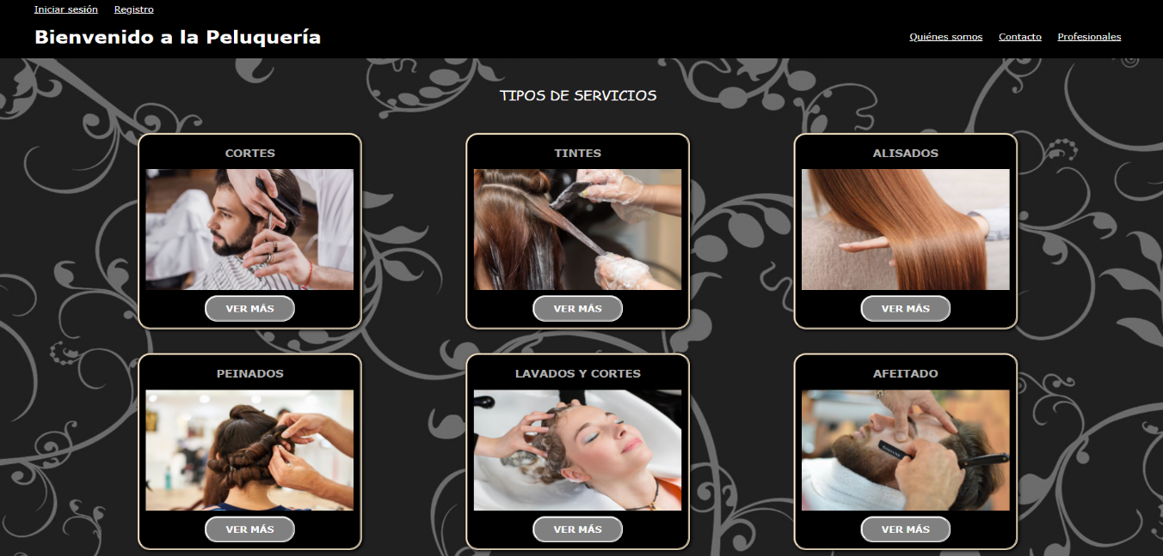El tendrá acceso sin iniciar sesión a ver la información referente a la peluquería, misión, visión, métodos de contacto, dirección y profesionales los cuales trabajan en la peluquería.

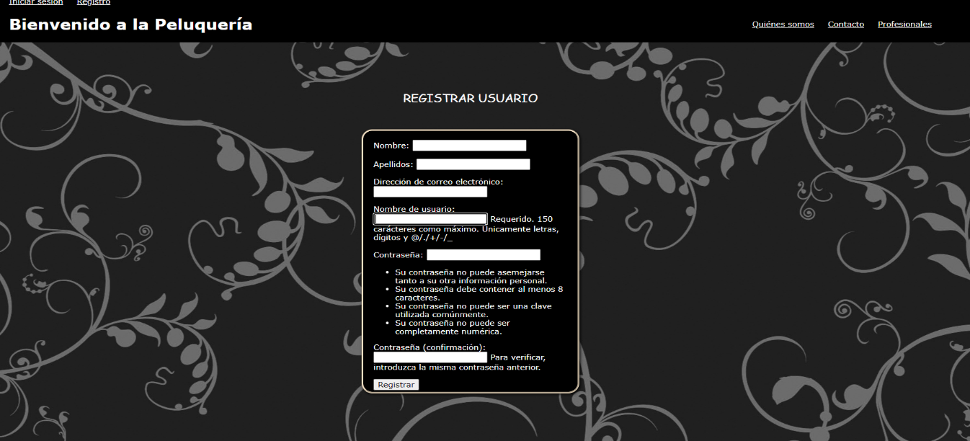El usuario no podrá realizar ninguna reserva si no inicia sesión con su cuenta, por lo que si no posee cuenta deberá registrarse.

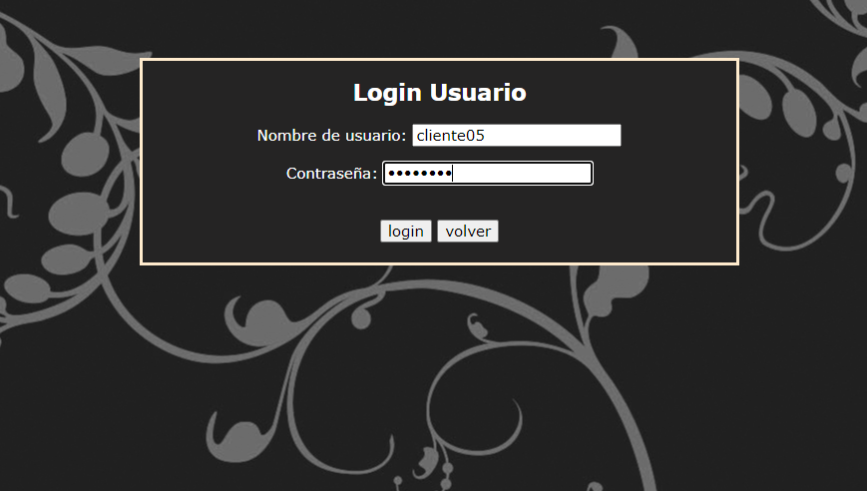Este si ya posee una cuenta, deberá iniciar sesión en el siguiente apartado, las credenciales de prueba ingresadas de cada usuario se encuentran al inicio del documento.

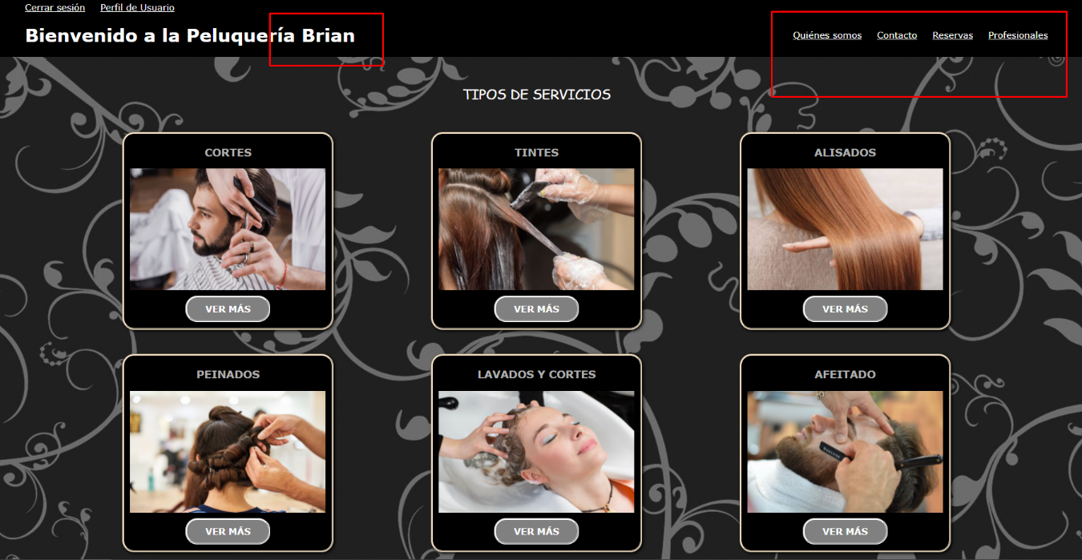Al iniciar sesión, la interfaz de usuario será la misma, pero a diferencia de la anterior, el usuario podrá ver sus reservas, si es que las ha realizado, y también podrá acceder a realizarlas debido a que el sistema solicitará al usuario iniciar sesión para realizar una reserva.

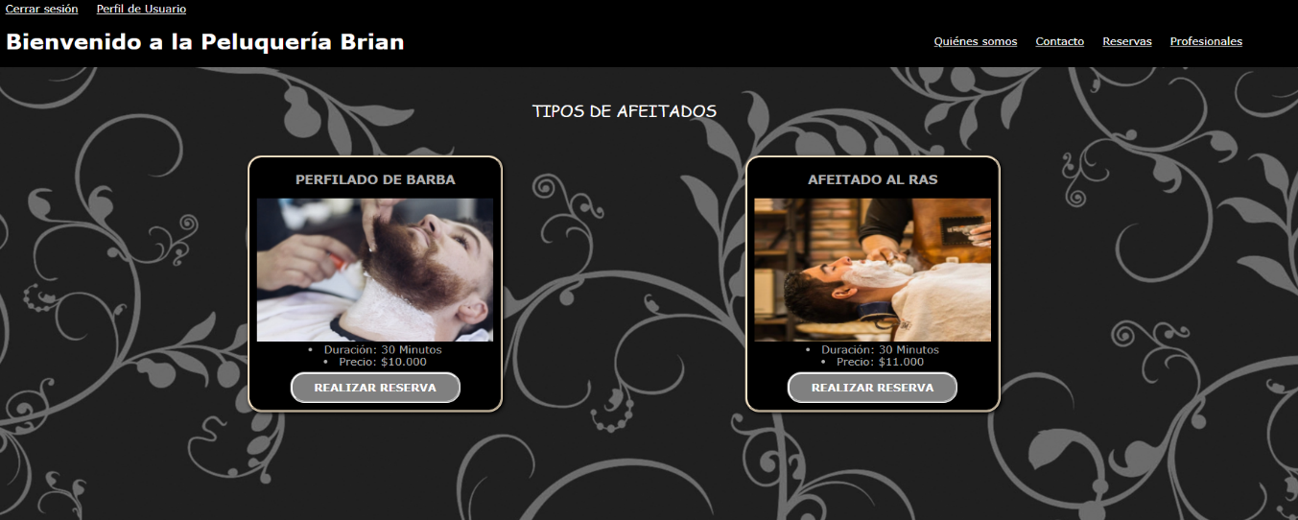Para realizar una reserva, el usuario deberá ingresar a una de las opciones de cada servicio “Ver más”, por ejemplo, el servicio de “AFEITADO”

Luego a la opción “Realizar reserva”, en esta sección, se mostrarán los peluqueros que realizan el servicio seleccionado.

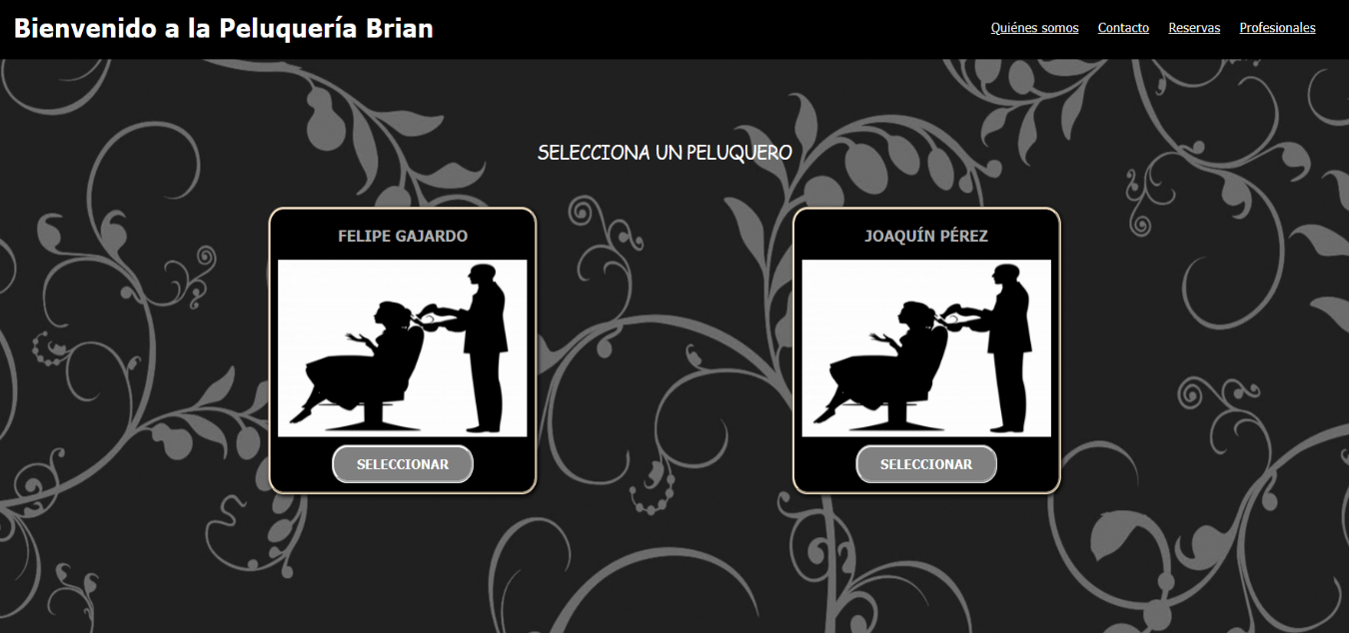

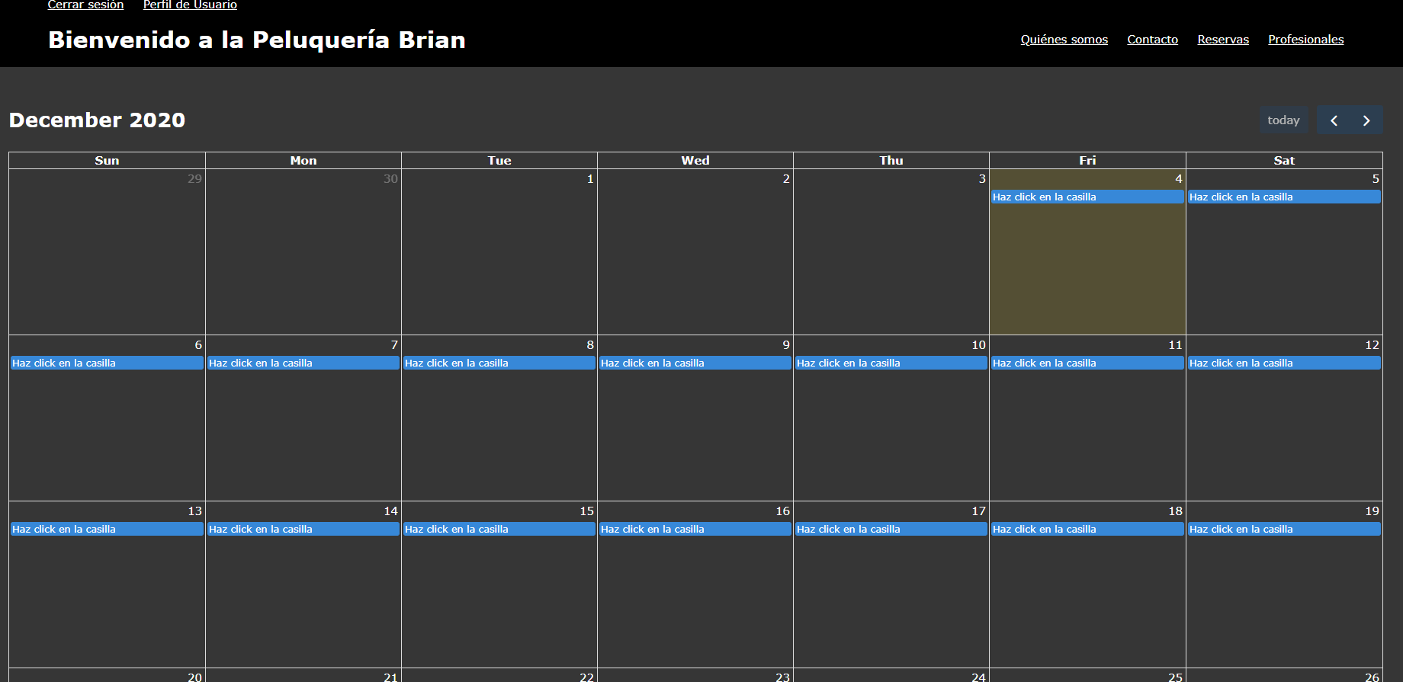Al seleccionar un peluquero, se desplegará un calendario para que el usuario seleccione un día disponible para realizar la reserva.

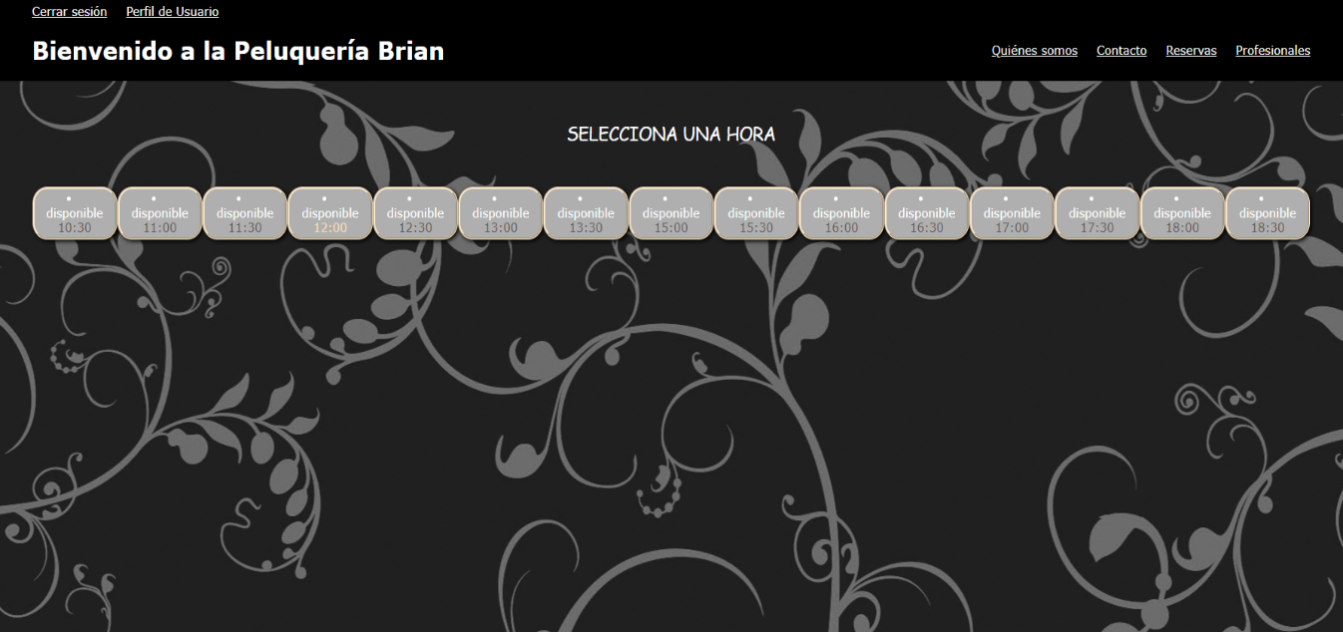El usuario seleccionará el día deseado y a continuación se le solicitará ingresar la hora disponible para la reserva.

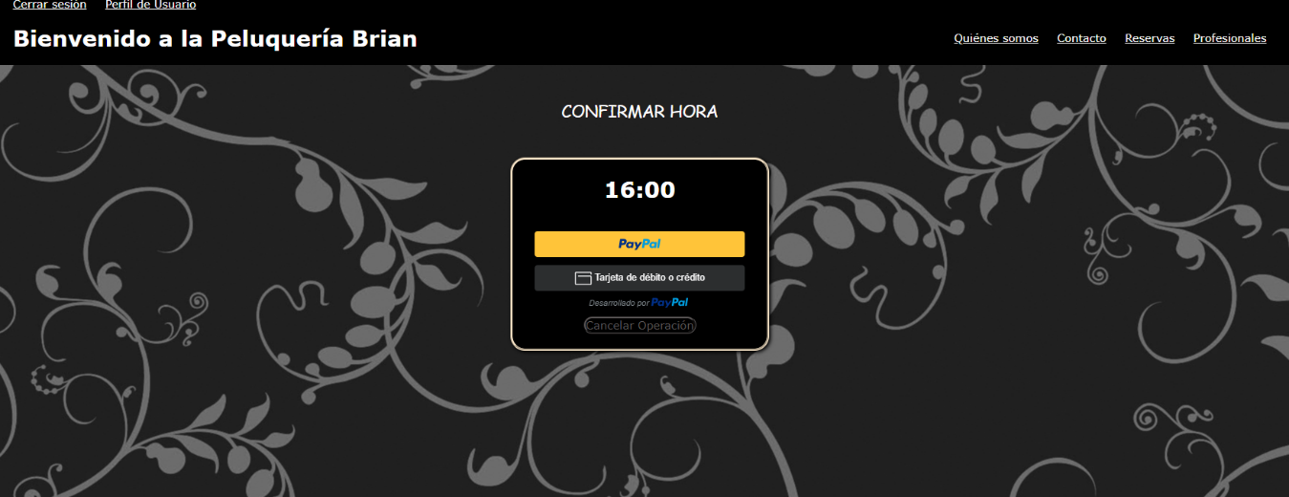Al seleccionar la hora deseada, se le pedirá al usuario, confirmar la hora seleccionada para pasar a realizar el pago de la reserva.

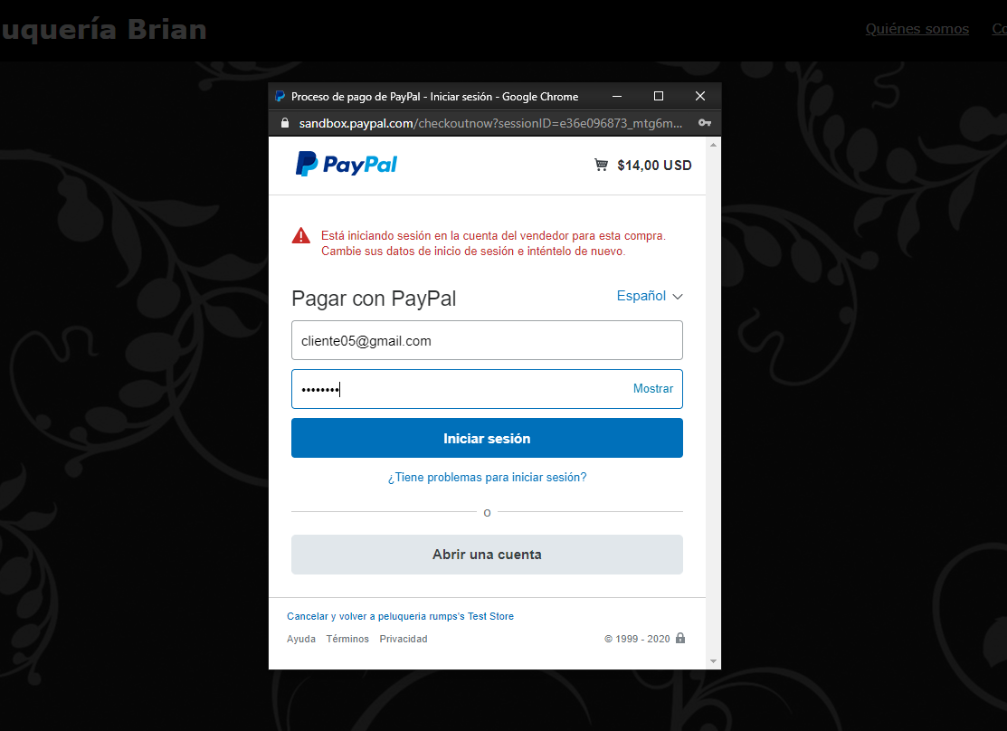El usuario deberá hacer click en el botón de “Paypal” para abrir la ventana de pagos. Este deberá iniciar sesión con su cuenta de paypal para realizar el pago. Para realizar este paso se utilizaron cuentas ficticias que están ligadas a cada usuario registrado al inicio del documento.

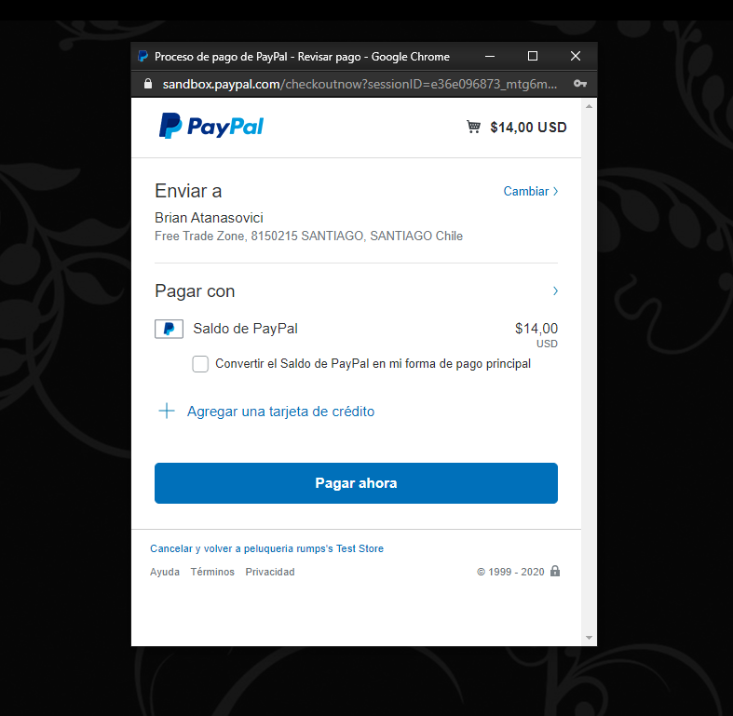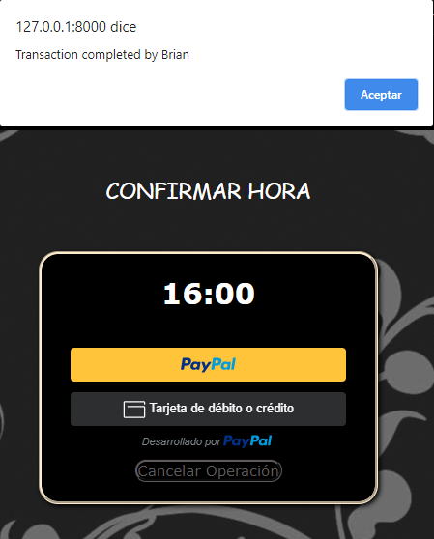Al finalizar el pago, se deplegará una pequeña ventana donde el usuario deberá seleccionar el botón de “Aceptar”

Para finalizar la reserva, el usuario será redirigido a la pagina principal, con un mensaje de “Reserva realizada correctamente”

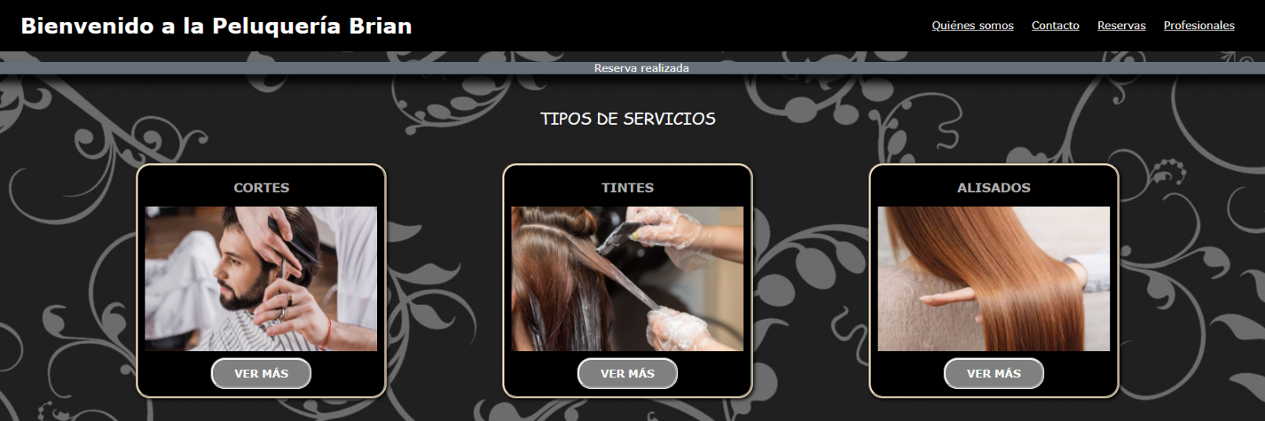

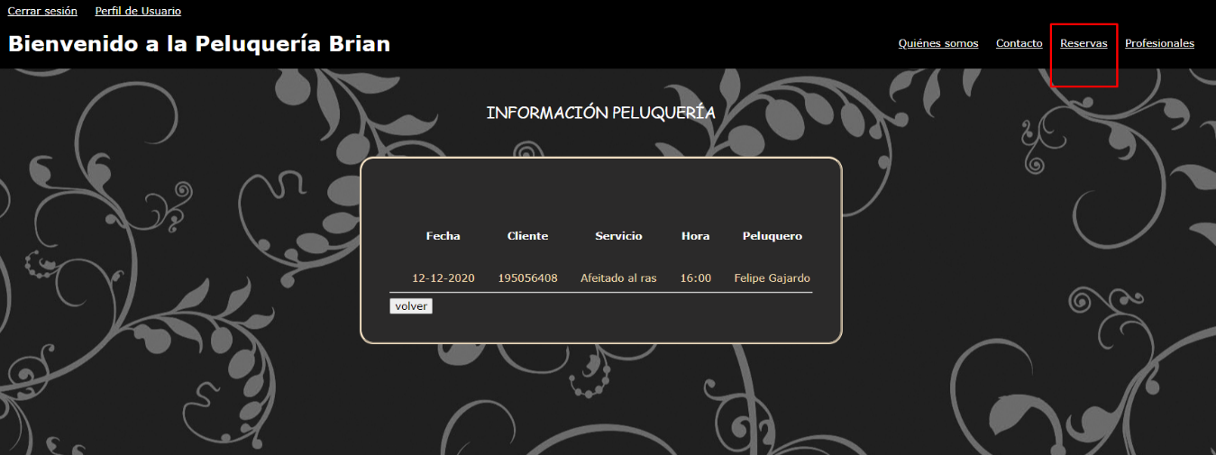Por ultimo, el usuario podrá revisar las reservas historicas que ha realizado en la peluqueria, ingresando en la seccion de “Reservas”.

**Diseño Caso de pruebas Administrador:**

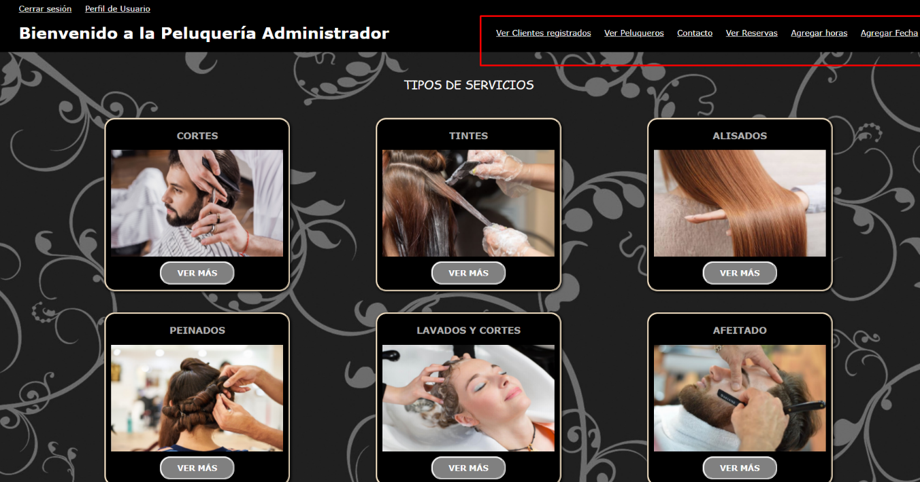El usuario administrador tendrá acceso a realizar acciones tipo administrador, este podrá agregar fechas para posteriormente generar las horas correspondientes, es decir, cada cierto tiempo el administrador deberá realizas esos 2 pasos para asignar las horas disponibles según fechas generadas. De esa manera, estarán disponibles para que los usuarios “clientes” puedan realizar reservas.

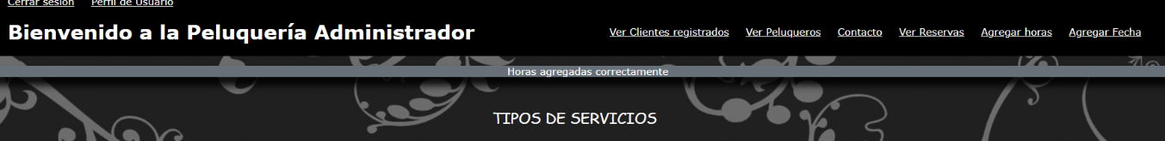Una vez generada las fechas, podrá ingresar las horas correspondientes, estas se realizan de manera automatica, una vez finalizada, mostrará un mensaje de que se han generado correctamente.

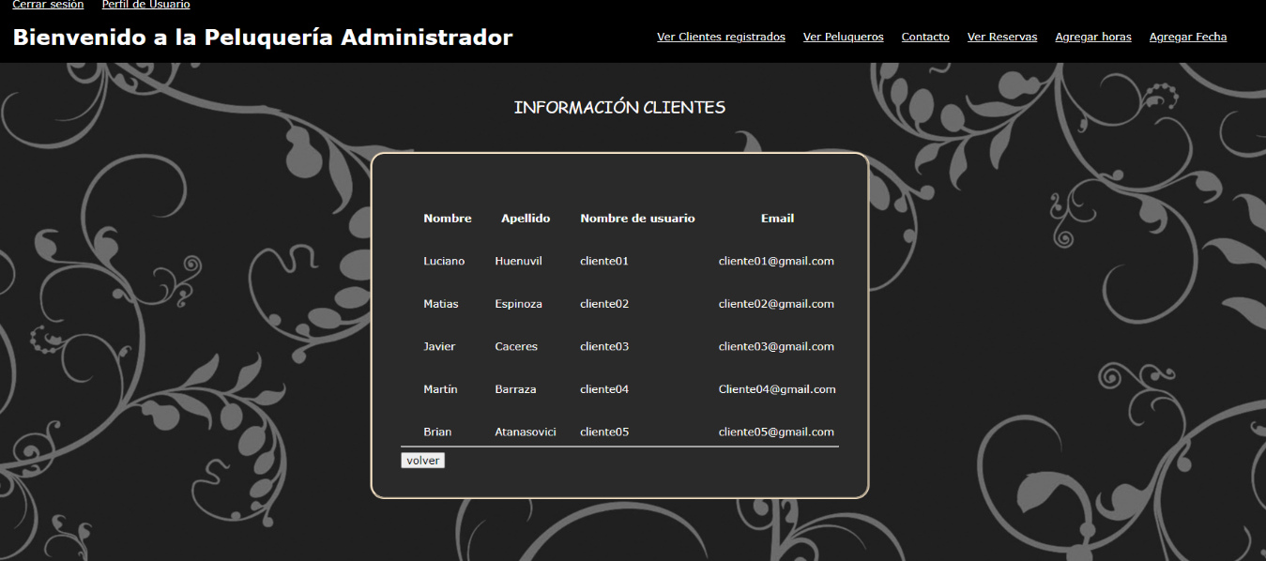El administrador tambien podrá ver todos los usuarios que se han registrado en la peluqueria, con la informacion correspondiente de su perfil.

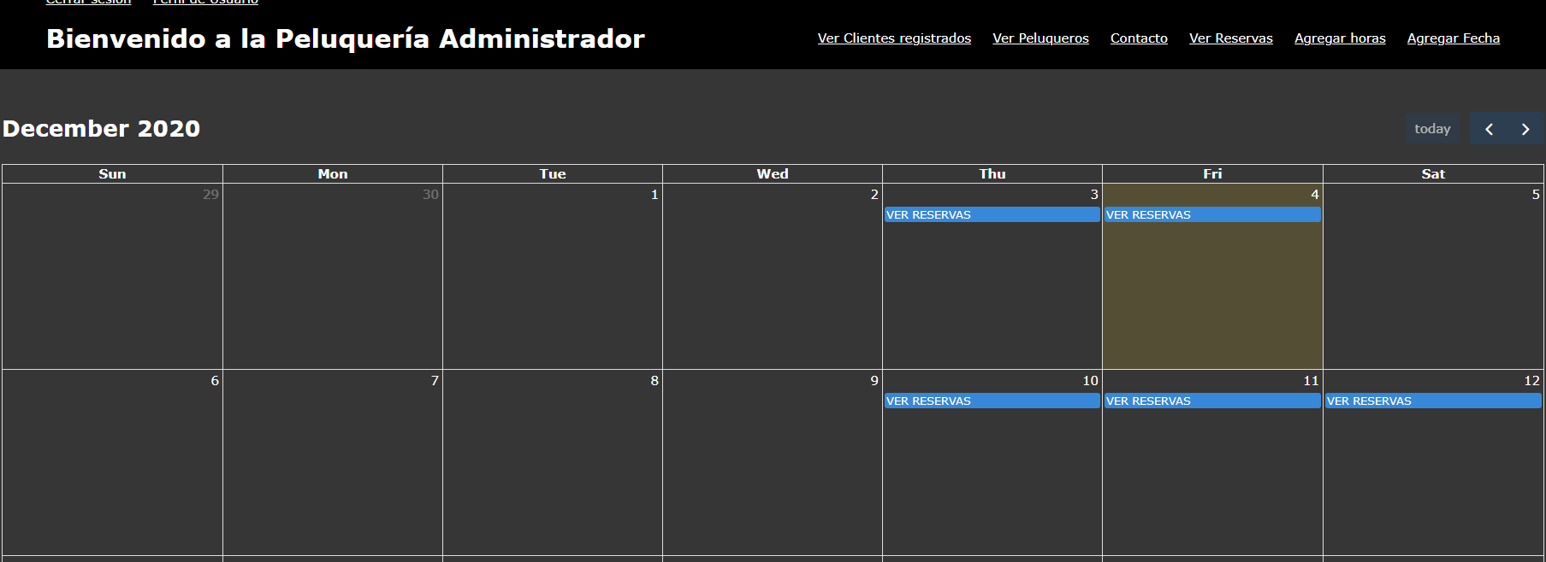Tambien tendrá acceso a ver las reservas que se han realizado, entregando informacion como el cliente, la fecha, el servicio, la hora y el peluquero con el cual se atendió o se atenderá. Para ello deberá seleccionar la fecha en el calendario.

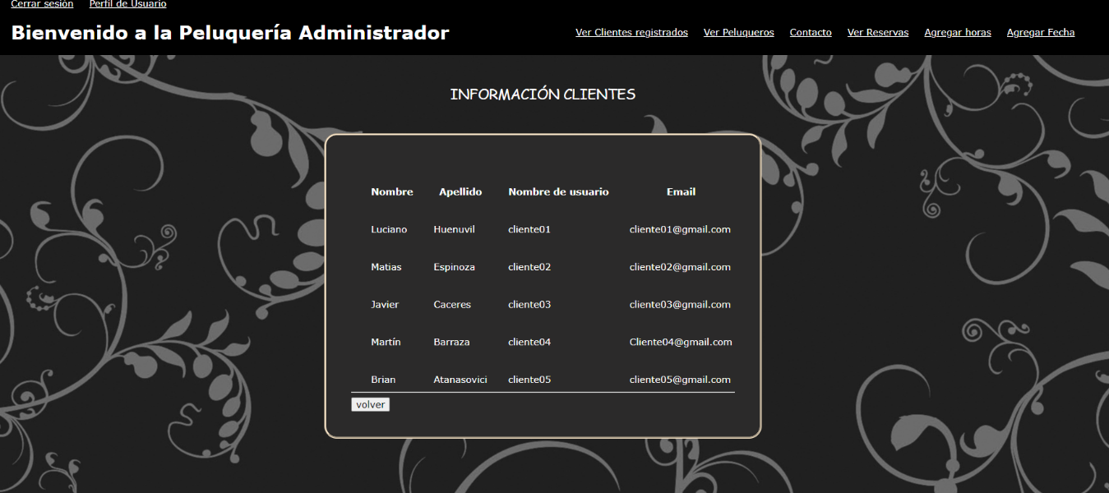Al seleccionar una fecha, se desplegará la información correspondiente de las reserva.

**Diseño Caso de pruebas Peluquero:**

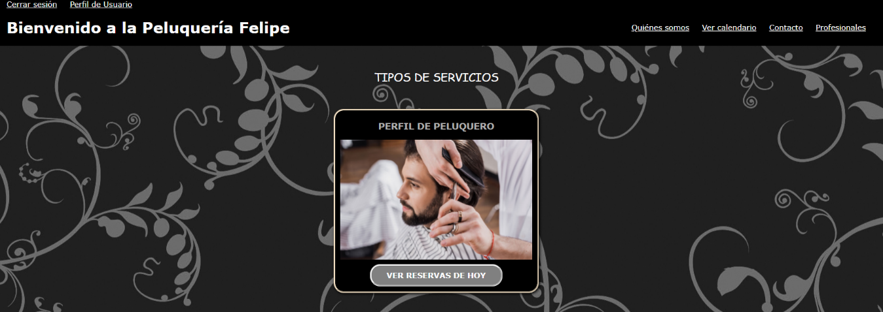El usuario peluquero podrá ver las reservas que tiene agendada para el dia actual, como tambien las horas agendadas según la fecha seleccionada.

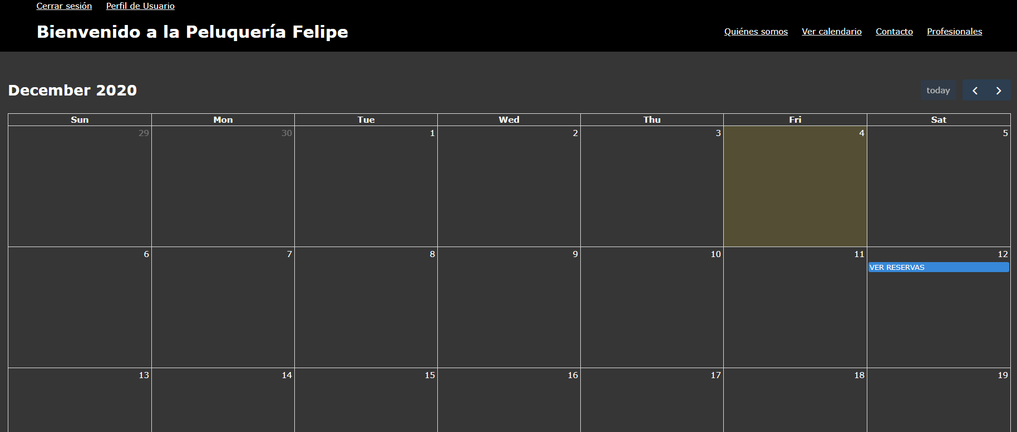El calendario mostrará cuando es el dia en que tiene agendada una hora con un cliente.

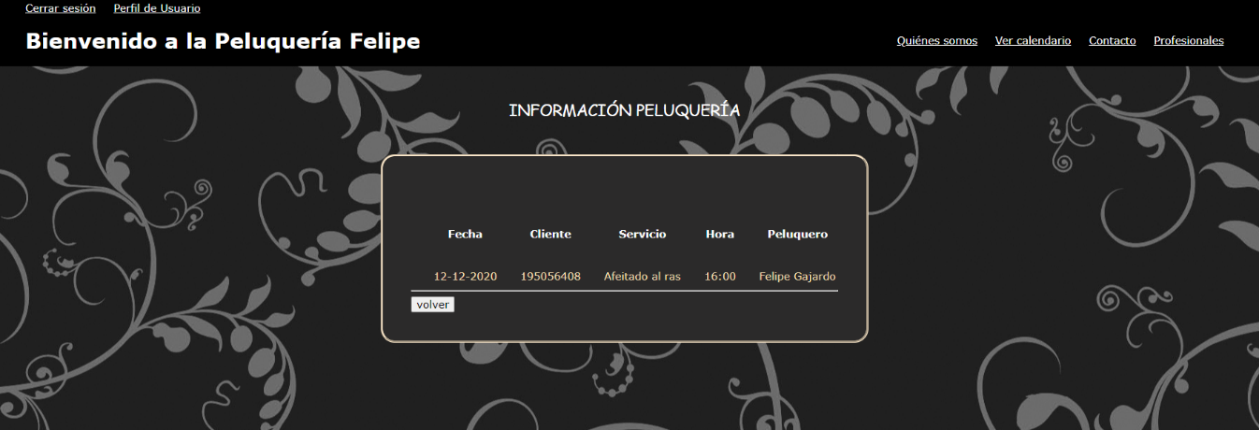Al seleccionar la fecha, se mostrará la información correspondiente a el o los usuario que hayan realizado la reserva de tal fecha.

**Diseño Caso de pruebas Paypal:**

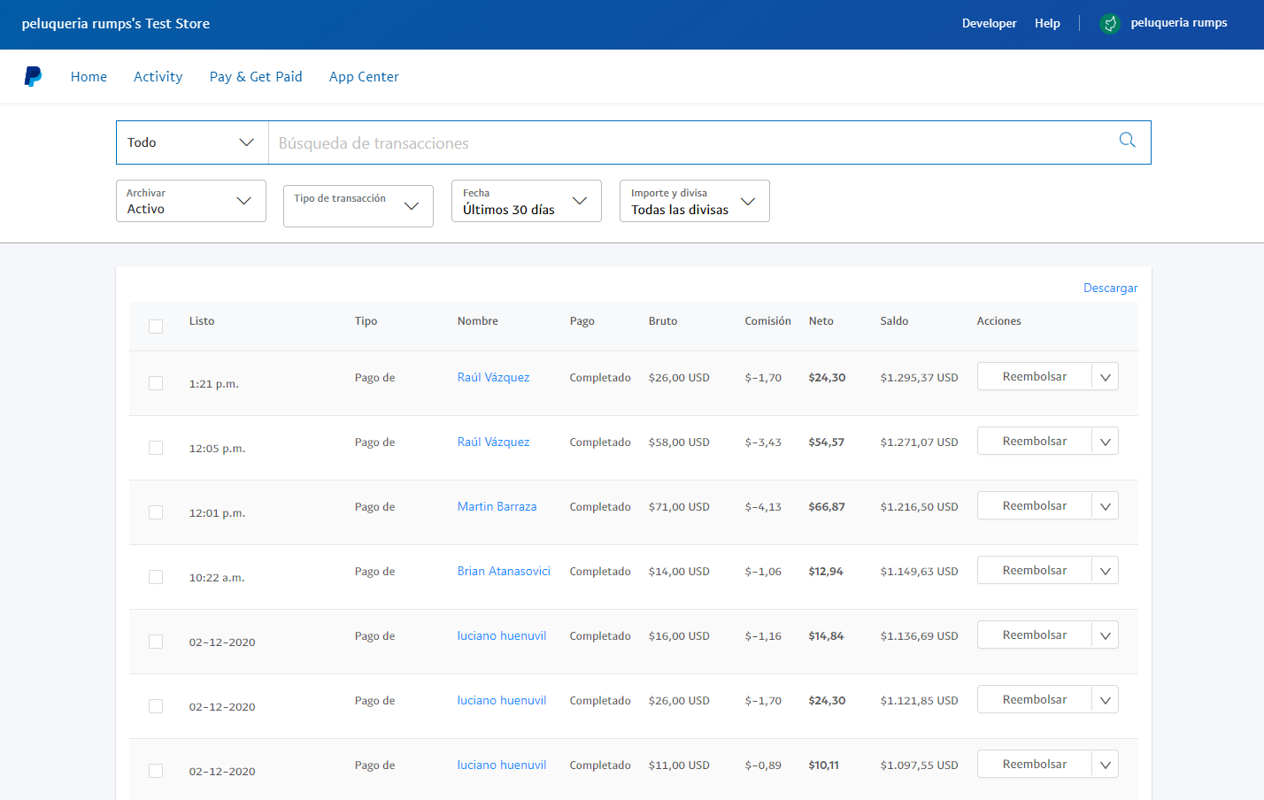Para confirmar que se han efectuado pagos en la plataforma de paypal, en la cuenta de pruebas, se reflejan los “Pagos” de cada reserva.